**Сушко (Сушко) Крыстына (Suszkowa Krystyna z Suszkow)**

8 ноября 1803 г – венчание с молодым Филипом Сушко с деревни Замосточье (НИАБ 136-13-920, лист 9об, №10/1803-б (ориг)).

14 мая 1818 г – крещение сына Яна (НИАБ 136-13-894, лист 98об, №15/1818-р (ориг)).

28 августа 1821 г – крещение дочери Евы (НИАБ 136-13-894, лист 107, №41/1821-р (ориг)).

**НИАБ 136-13-920:** Лист 9об. **Метрическая запись №10/1803-б (ориг).**

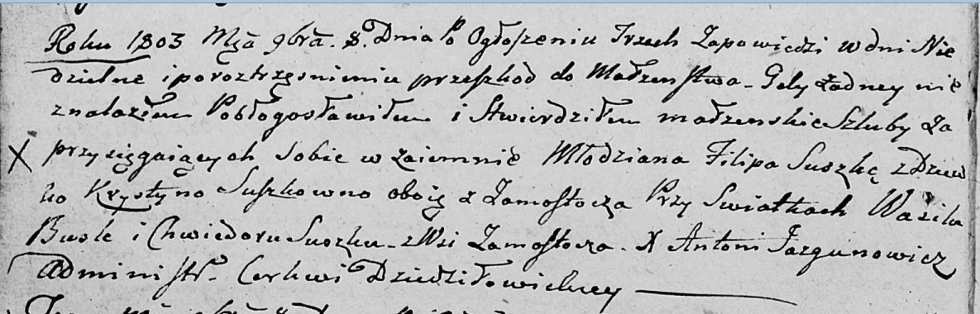

Дедиловичская Покровская церковь. 8 ноября 1803 года. Метрическая запись о венчании.

Suszko Filip – жених, молодой, с деревни Замосточье.

Suszkowna Krystyna – невеста, девка, с деревни Замосточье.

Busła Wasil – свидетель.

Suszko Chwiedor – свидетель, с деревни Замосточье.

Jazgunowicz Antoni – ксёндз.

**НИАБ 136-13-894:** Лист 98об. **Метрическая запись №15/1818-р (ориг).**

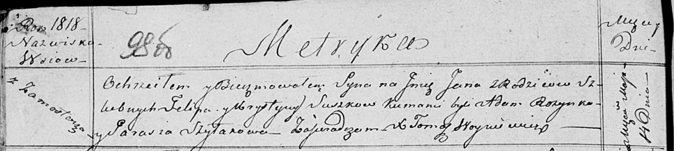

Осовская Покровская церковь. 14 мая 1818 года. Метрическая запись о крещении.

Suszko Jan – сын родителей с деревни Замосточье.

Suszko Filip – отец.

Suszkowa Krystyna – мать.

Rozynko Adam – кум.

Szyłakowa Parasia – кума.

Woyniewicz Tomasz – ксёндз.

**НИАБ 136-13-894:** Лист 107. **Метрическая запись №41/1821-р (ориг).**

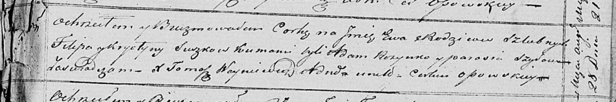

Осовская Покровская церковь. 28 августа 1821 года. Метрическая запись о крещении.

Suszkowna Ewa – дочь родителей с деревни Замосточье.

Suszko Filip – отец.

Suszkowa Krystyna – мать.

Rozynko Adam – кум.

Szyłowa Parasia – кума.

Woyniewicz Tomasz – ксёндз.